新世界百货投资（中国）集团有限公司
品牌库储备项目_用户操作手册

作者：钟廷颖
日期：2018-01-15
版本：V1.0

目录
第一章、系统通用操作 4
第一节、用户注册与登录 4
1.1 用户注册 4
1.2 用户登录 5
第二节、系统界面风格与常用功能 6
2.1 认识界面 6
2.2 修改用户信息 7
2.3 更改首选项 8
2.4 操作手册下载 9
第二章、组织架构 10
第一节、岗位管理 10
1.1 说明 10
1.2 操作说明 10
第二节、员工管理 11
2.1 流程概述 11
2.2 操作说明 11
第三章、品牌入库管理 19
第一节、流程概述 19
1.1 功能描述 19
第二节、入库申请 19
2.1 操作说明 19
第三节、查看申请 25
3.1 查询申请记录 25
3.2 查看、修改申请 26
第四章、品牌信息管理 27
第一节、功能简介 27
1.1 功能描述 27
第二节、操作说明 28
2.1 查询操作 28
第五章、工作流 29
第一节、我的待办列表 29
1.1 功能描述 29
1.2 查看我的待办列表 29
1.3 流程办理 30
第二节、我参与的流程 31
2.1 功能描述 31
2.2 查看我参与的流程 32
2.3 流程查看 33
第三节、我的抄送流程 33
3.1 功能描述 33
3.2 查看我的抄送流程 34
3.3 流程查看 35
第六章、系统管理 36
第一节、用户管理 36
1.1 功能描述 36
1.2 新建用户 37
1.3 用户停用 38
1.4 角色分配 38
1.5 密码修改 39

第一章、系统通用操作

第一节、用户注册与登录

用户注册
说明:
供应商才需要进行用户注册，新世界百货的员工无需注册。
[操作步骤]：
- 【打开地址】：在新世界百货门户网站点击品牌储备信息系统登录链接，进入系统的登录页面。
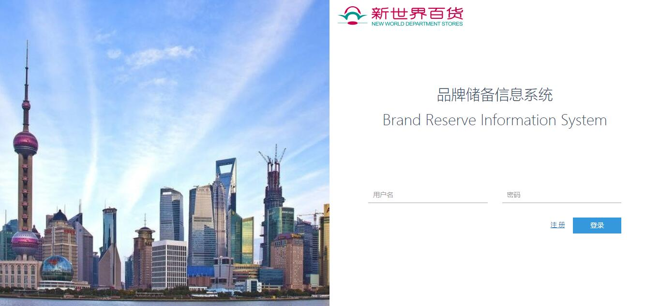

- 【注册】：点击“注册”，进入注册页面，按照要求填写账户信息，点击“注册”按钮，完成账号注册。

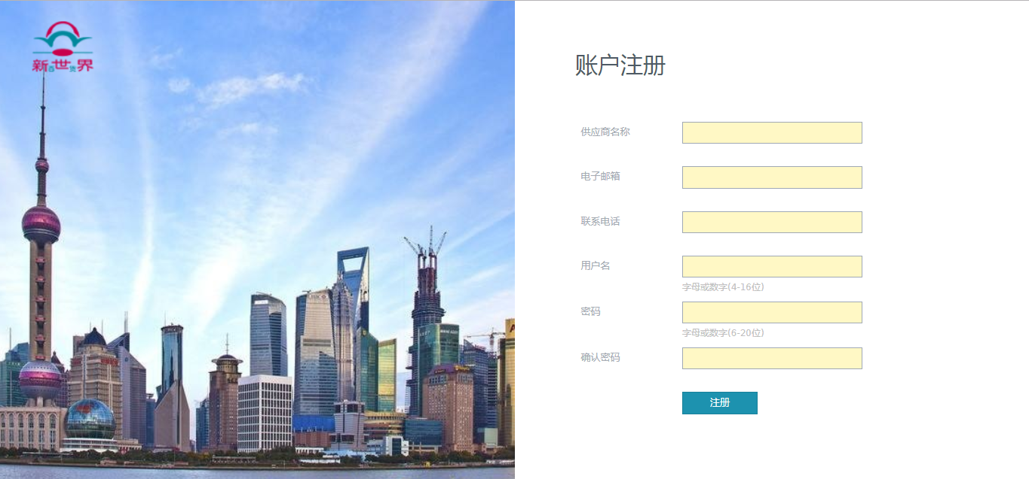

- 【登录】：注册成功后会将账号信息发送到供应商邮箱，使用邮件内的账号密码即可登录。

用户登录
[操作步骤]：
- 【打开地址】打开浏览器，在地址栏输入品牌储备信息系统登陆地址，打开页面。
- 【输入用户】输入“用户名”和“密码”。
- 【登录】点击“登录”按钮登录进系统。
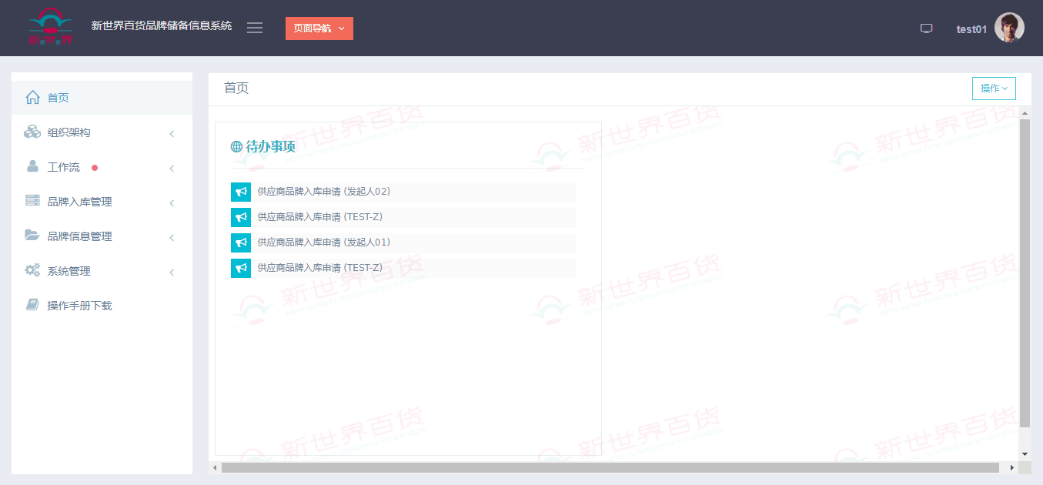

第二节、系统界面风格与常用功能

认识界面
说明:
品牌储备信息系统中主要的页面风格如下图所示，熟悉系统的界面风格及常见控件的功能，有助于更快地熟悉系统各项功能。
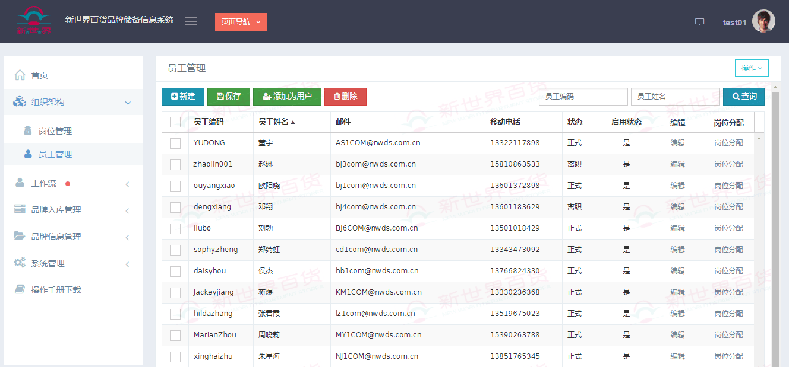

以员工管理页面为例对系统界面说明如下：

[界面说明]：
- 【首页】：点击返回至系统主界面。
- 【新建】：新建一条员工记录。
- 【保存】：保存修改。
- 【添加为用户】：为一个员工维护角色，开通对应的系统权限。
- 【删除】：删除员工记录。
- 【查询】：根据查询条件搜索对应的员工记录。

修改用户信息
[操作步骤]：
- 【打开面板】将鼠标放置在界面右上角的用户头像上，会显示用户信息和首选项的操作面板。
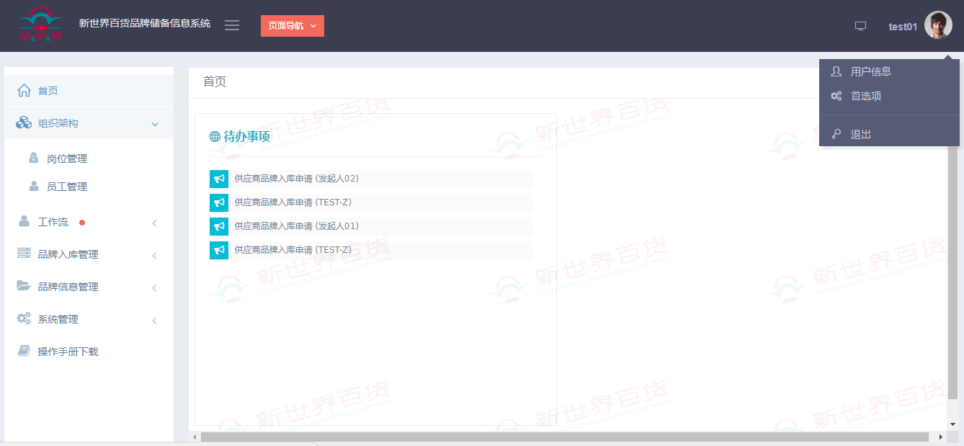

- 【修改信息】点击“用户信息”可查看、修改当前用户的信息。
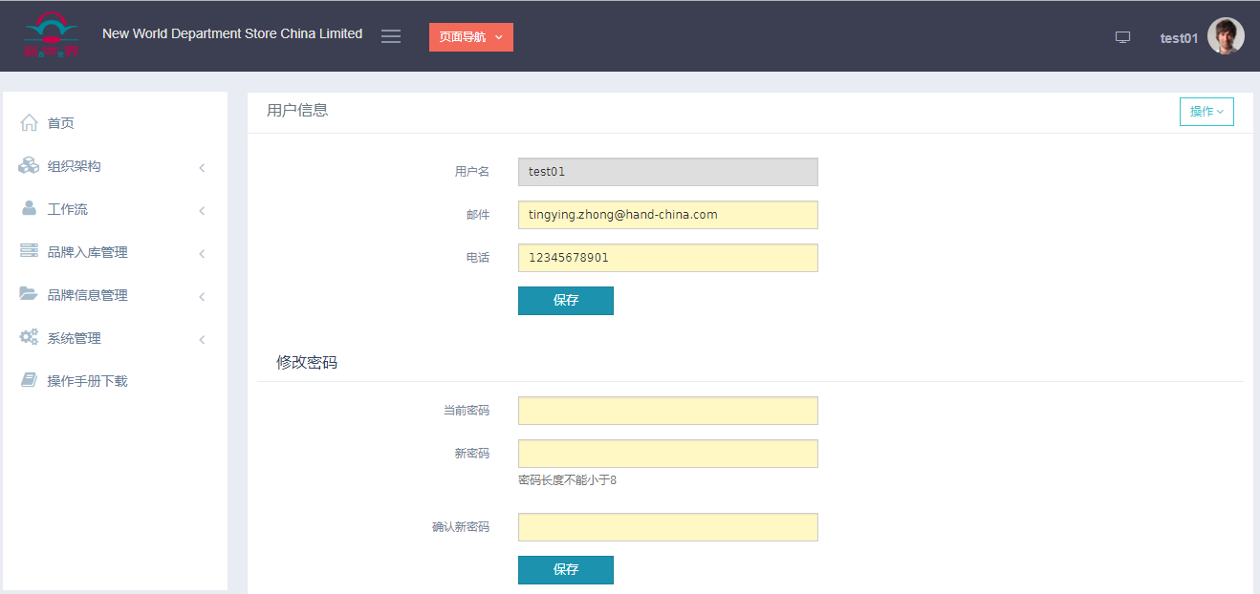

更改首选项
[操作步骤]：
- 【打开面板】将鼠标放置在界面右上角的用户头像上，会显示用户信息和首选项的操作面板。

- 【更改首选项】点击“首选项”可查看并修改系统的首选项设置。
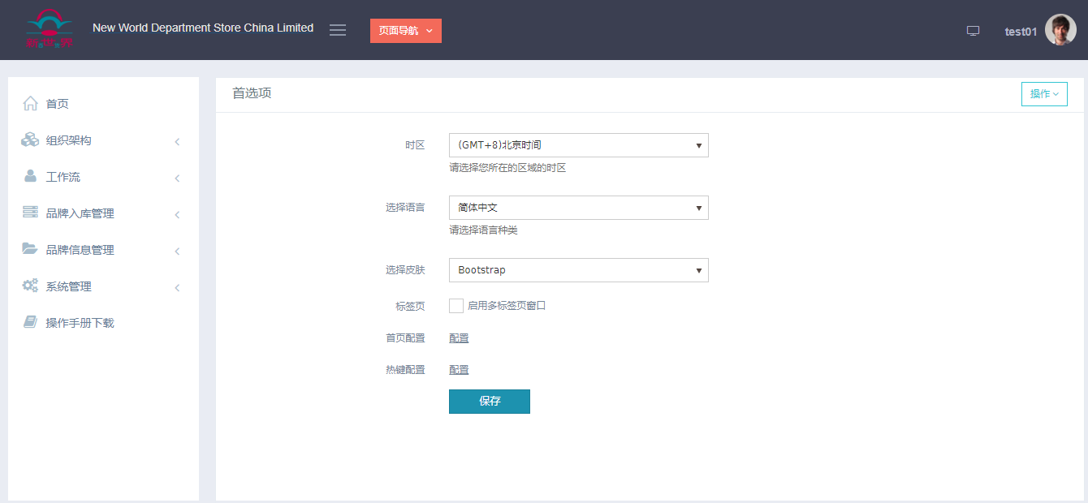

操作手册下载
[操作步骤]：
- 在菜单栏点击“操作手册下载”，进入下载页面。
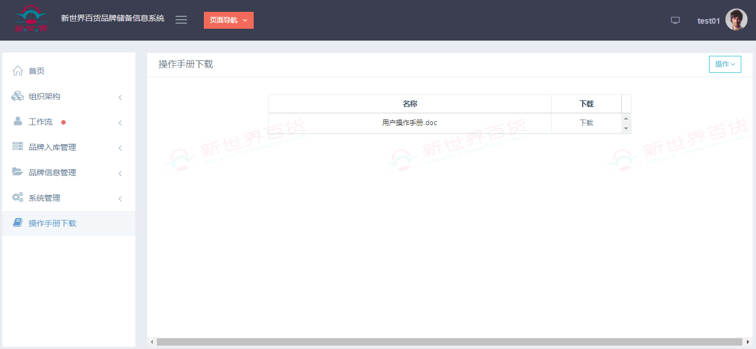

- 点击“下载”，即可下载操作手册。

第二章、组织架构

第一节、岗位管理

说明
本页面用于岗位信息的查看。目前系统中的岗位是根据门店和总部以及 36 个二级品类来设置的，每个门店对应 36 个岗位。

操作说明

    - 页面展示
[系统路径]：组织架构 > 岗位管理
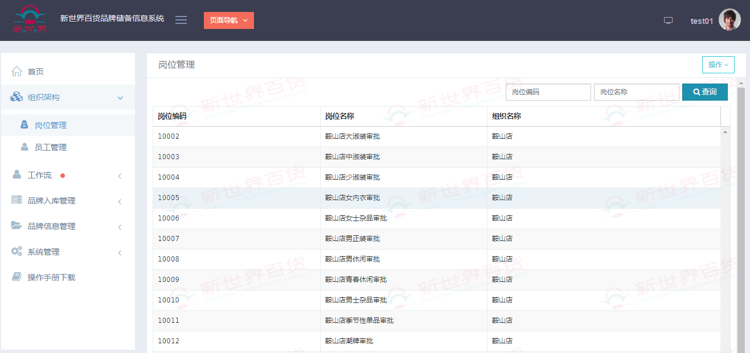

    - 字段说明
- 【岗位编码】：岗位的唯一标识，默认是有意义的英文大写单词。
- 【岗位名称】：岗位的名称。
- 【组织名称】：岗位所属的组织，如岗位“北彩旋店钟表审批”所属组织为“北彩旋店”。

第二节、员工管理

流程概述
说明
本流程适用于员工信息的录入和维护，以及为员工分配岗位、将员工添加为用户，即维护系统权限。

操作说明

    - 新建员工
[系统路径]：组织架构 > 员工管理
[操作步骤]：
- 点击新建，输入相应的员工信息，点击保存即可。

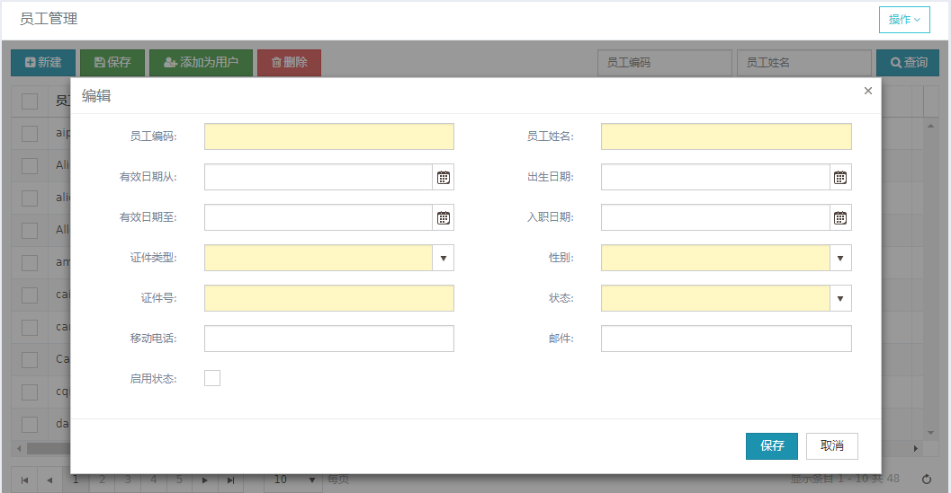

注意：“员工编码”字段应填写该员工的 OA 登录帐号名，如员工李卓，其 OA 帐号名为Aliceli01。

- 选择一行数据，点击表格列中的编辑按钮，可以修改员工信息。
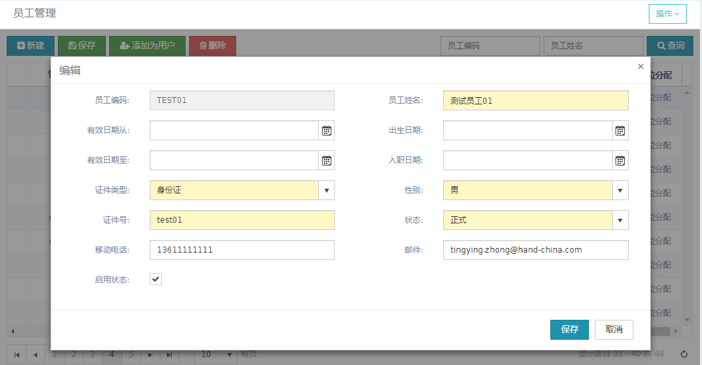

- 选中至少一条数据，点击删除按钮，即可删除员工，支持批量删除。
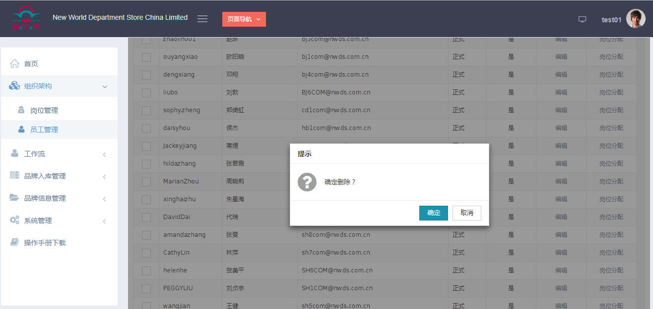

    - 字段说明
- 【员工编码】：员工的唯一标识，必须填写员工在 OA 系统的登录帐号名。
- 【员工姓名】：员工的姓名。
- 【有效日期从】：员工权限生效日期，不填写默认即刻生效。
- 【有效日期至】：员工权限失效日期，不填写默认永久有效。
- 【出生日期】：员工的出生日期。
- 【入职日期】：员工的入职日期。
- 【证件类型】：员工的证件类型，包括身份证、护照、港澳通行证。
- 【证件号】：员工对应的证件类型的证件号。
- 【性别】: 员工的性别。
- 【状态】：员工的状态，包括正式、离职、实习、试用、退休。
- 【邮件】：员工的邮件地址，需要维护员工所在分店或总部的部门邮箱。
- 【启用状态】：员工的启用状态，处于禁用状态下的员工无法正常登陆系统。

    - 岗位分配
- 点击岗位分配中的新建，在弹出框中选择需分配的岗位，支持多选，点击保存即可新增岗位分配。目前系统中的审批权限是根据岗位来设置的，只有维护了对应岗位的员工才有权限进行审批。
如，员工 A 维护了“北彩旋店化妆品审批”岗位，只要供应商选择的二级品类为“化妆品”，同时选择的合作门店为北彩旋店，其申请就会流转到员工 A 处进行审批。
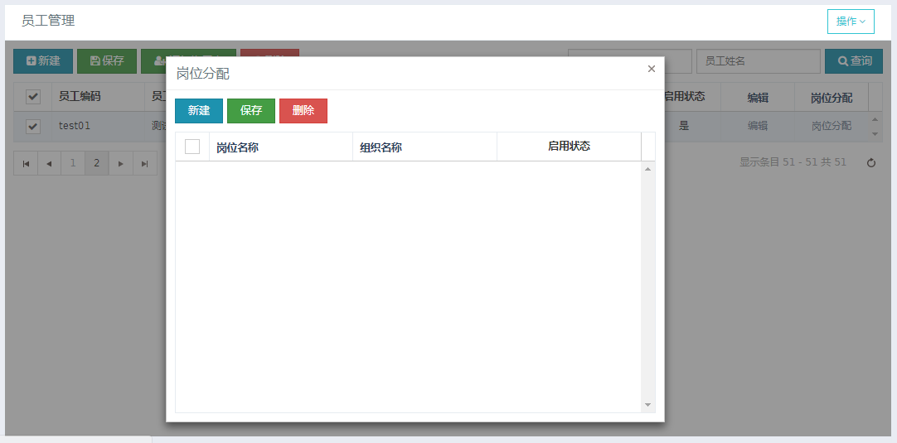

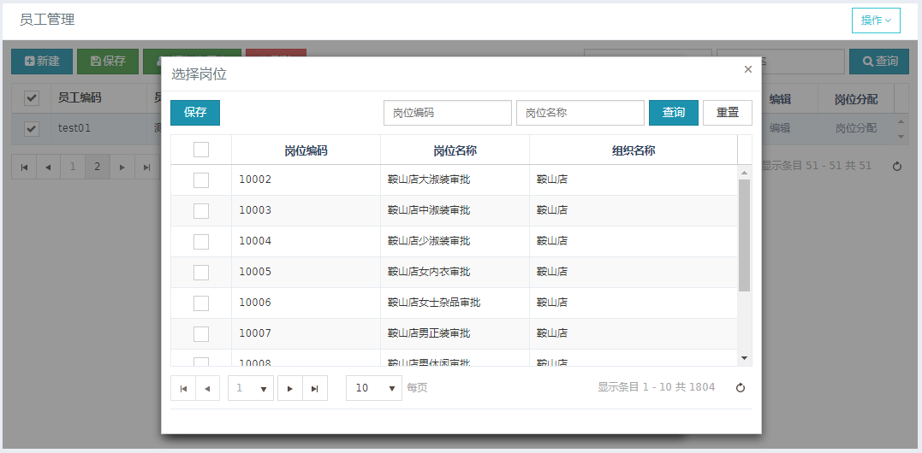

- 仅具有发起申请权限的业务人员需要维护对应的发起人岗位。如，北利莹店的员工 A 仅具有发起人权限，则必须为其维护“北利莹店发起人”岗位。
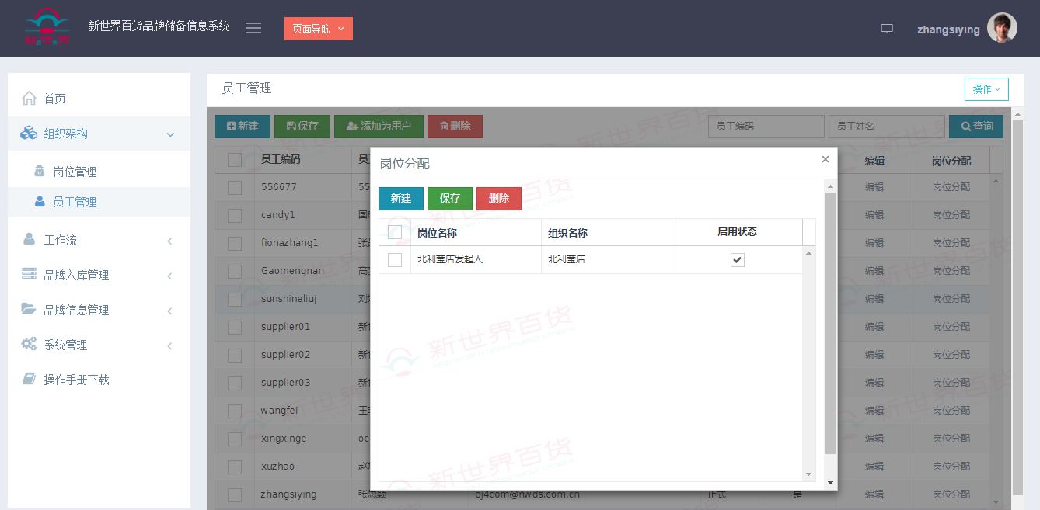

- 新建完毕后，需点击保存。选中至少一条数据，点击删除按钮，即可删除岗位，支持批量删除。
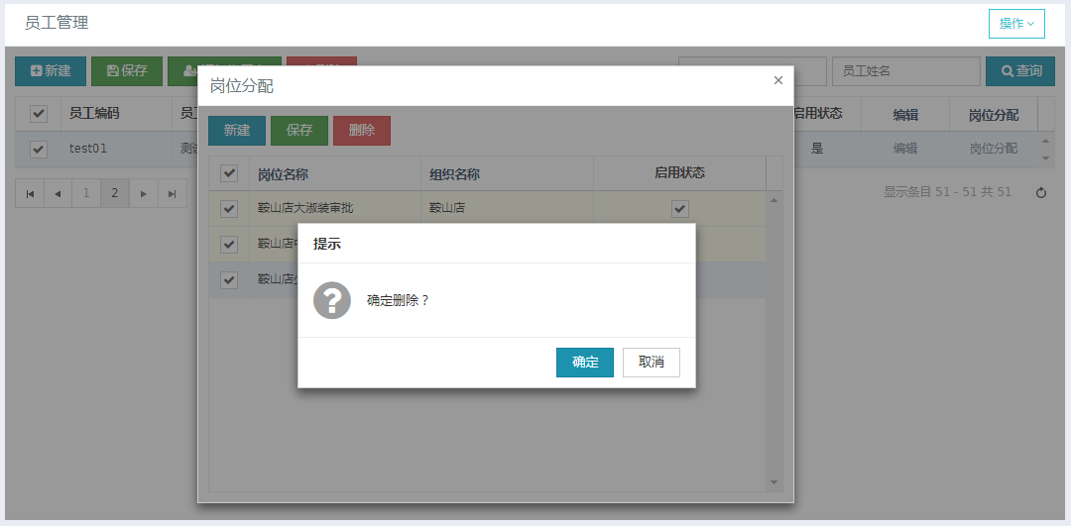

    - 岗位分配字段说明
- 【岗位名称】：岗位的名称，不可编辑，由选择岗位弹窗带出。
- 【组织名称】：岗位所属的组织名称，不可编辑，由选择岗位弹窗带出。
- 【启用状态】：岗位的启用状态，若为禁用状态，则该员工无法拥有对应岗位的权限。

    - 添加为用户
- 选中一行数据，点击添加为用户，输入用户相应信息。
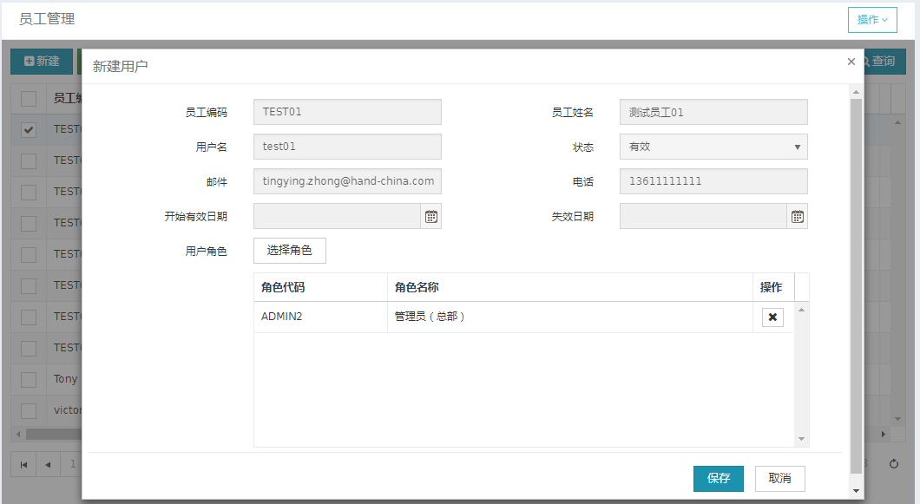

- 点击选择角色，可以为用户分配角色，点击保存。
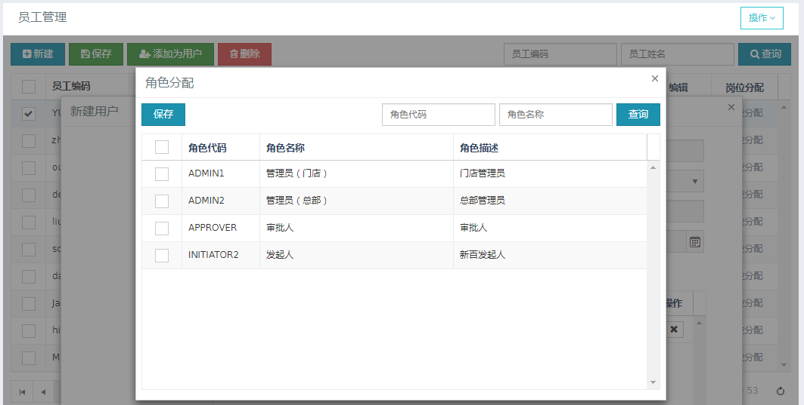

- 可以看到用户拥有了刚才选择的角色，如果想删除角色，点击“操作”列下的删除按钮即可。

- 输入完用户信息，分配好角色（可以不分配，在用户管理里面分配），点击保存，即可新增一个用户信息。新用户的初始密码为123456，管理员可以在用户管理里修改员工的密码。
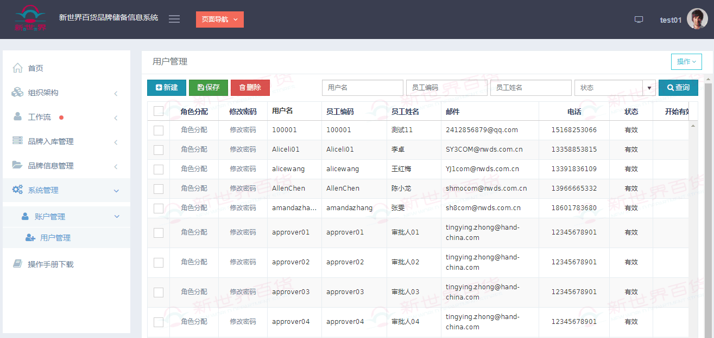

- 角色说明：
目前系统中共设置有6个角色，角色的权限设置如下：
角色名称 | 权限范围 | 适用范围 | 备注
管理员（门店） | - 组织架构  - 工作流  - 品牌入库管理  - 品牌信息管理  - 系统管理 | 新百各门店商品部经理或指定管理人员
管理员（总部） | - 组织架构  - 工作流  - 品牌入库管理  - 品牌信息管理  - 系统管理 | 新百总部商品部经理或指定管理人员
新供应商 | - 工作流  - 品牌入库管理 | 未跟新百合作的供应商 | 系统自动分配，无需手动分配，故无法在系统上查看到该角色
已合作供应商 | - 工作流  - 品牌入库管理 | 已合作的供应商 | 系统自动分配，无需手动分配，故无法在系统上查看到该角色
发起人 | - 工作流  - 品牌入库管理 | 门店或总部指定的品牌入库发起人
审批人 | - 工作流  - 品牌信息管理 | 门店或总部指定的审批人

第三章、品牌入库管理

第一节、流程概述

功能描述
本流程适用于发起品牌入库申请，以及查看，修改申请。

第二节、入库申请

操作说明

[系统路径]：品牌入库管理 > 入库申请
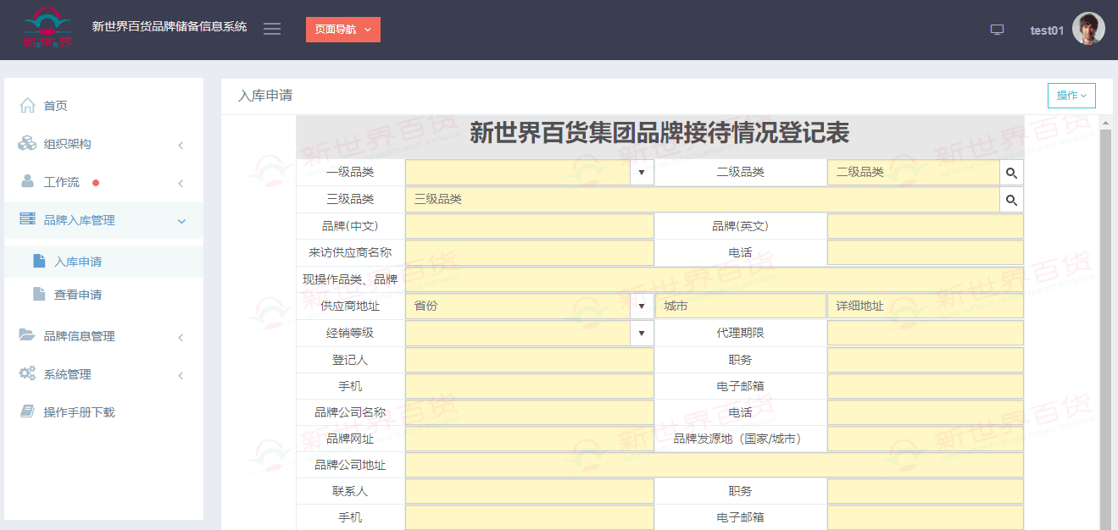

[操作步骤]：
- 【选择品类】：点击下拉框，选择要申请合作的一级品类，选择一级品类后，才可选择二级品类、三级品类。
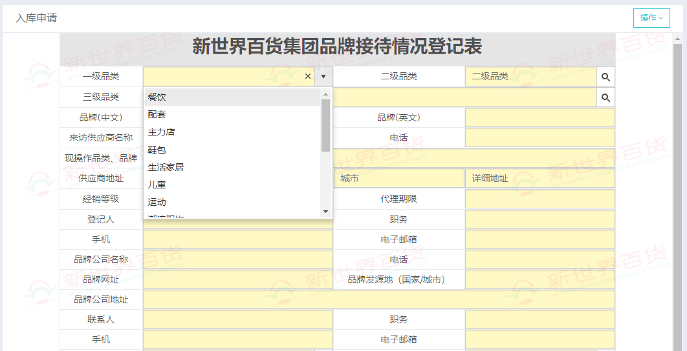

- 【填写品牌信息】：填写需要申请的品牌名称，如果填写的品牌已存在，系统会弹出消息框，提醒填写人该品牌已存在，接下来只需填标识字段即可，同时部分字段会更改为非必输字段，“品牌（中文）”和“品牌（英文）”两个字段不能同时为空，填写了“品牌（中文）”后，“品牌（英文）”字段变为非必输，反过来也是一样。
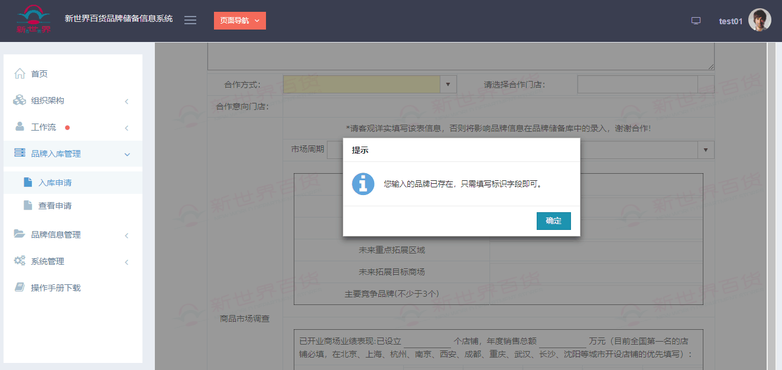

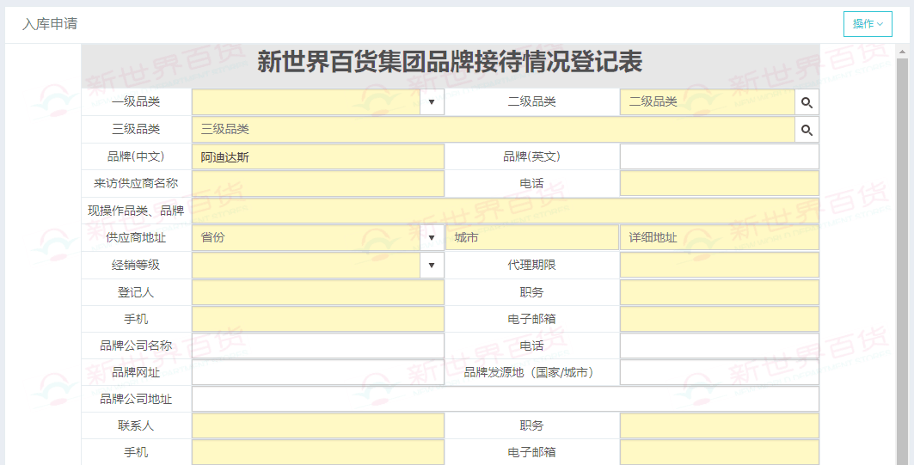

- 【填写供应商名称】：填写发起申请的供应商名称，如果填写的供应商已存在，系统会弹出消息框，提醒填写人该供应商已存在，接下来只需填标识字段即可，同时部分字段会更改为非必输字段。
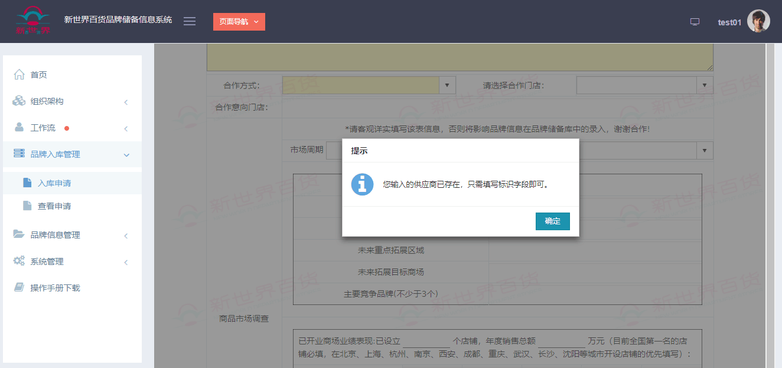

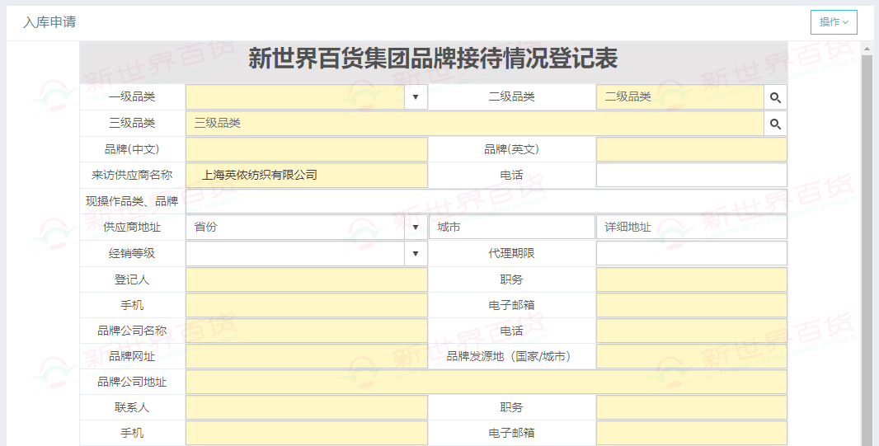

- 【选择合作方式】：先勾选合作方式，然后点击下拉框选择门店。
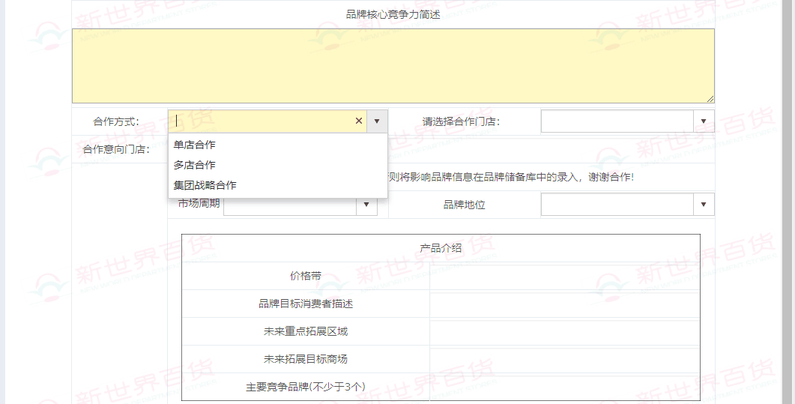

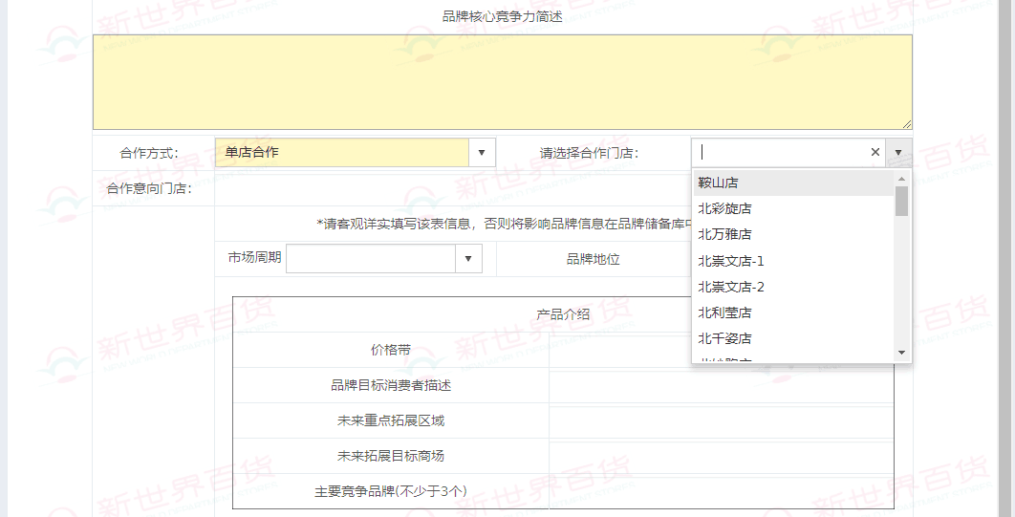

- 【上传附件】：点击“上传附件”，选择附件上传。
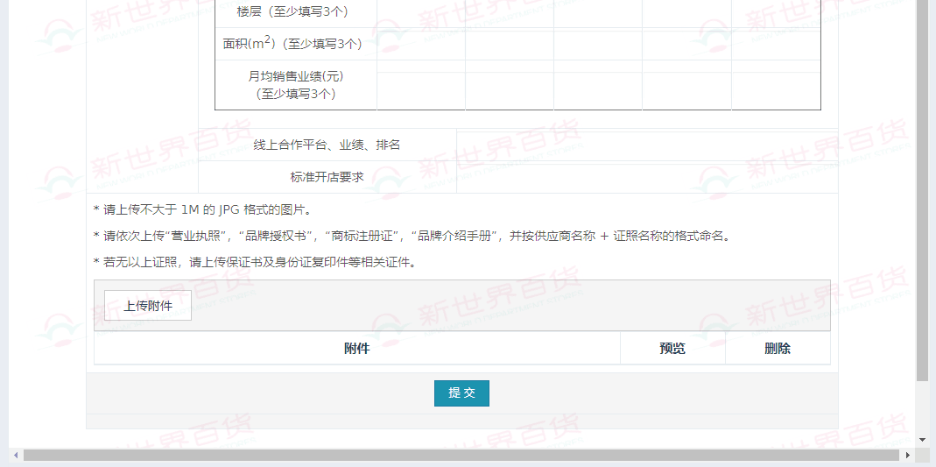

[字段说明]：
- 【一级品类】：点击下拉框，选择要申请合作的一级品类。
- 【二级品类】：点击搜索框，选择要申请合作的二级品类。
- 【三级品类】：点击搜索框，选择要申请合作的三级品类。
- 【品牌（中文）】：输入要申请合作的品牌，如果是系统已有的品牌，会弹出消息框，提醒申请人该品牌已存在，只需填写表单上的标识字段即可，同时，除“来访供应商名称、电话、现操作品类品牌、供应商地址、经销登记、代理期限、登记人职务、手机、电子邮箱、联系人、职务、手机、电子邮箱”等字段外，其他字段变为非必输。
- 【品牌（英文）】：输入要申请合作的品牌，如果是系统已有的品牌，会弹出消息框，提醒申请人该品牌已存在，只需填写表单上的标识字段即可，同时，除“来访供应商名称、电话、现操作品类品牌、供应商地址、经销登记、代理期限、登记人职务、手机、电子邮箱、联系人、职务、手机、电子邮箱”等字段外，其他字段变为非必输。
- 【来访供应商名称】：输入发起申请的供应商名称，如果是供应商自行申请，该字段会显示当前供应商的名称，且不可编辑；如果是新百员工代供应商申请，该字段可以正常填写，且填写后系统会进行校验，如果是已合作的供应商，表单里除“品牌（中英文）、登记人、职务、手机、电子邮箱、品牌公司名称、电话、品牌网址、品牌公司地址、品牌发源地、联系人、职务、手机、电子邮箱、品牌成立时间、进入国内时间、品牌核心竞争力简述”等字段外，其他字段变为非必输。
- 【合作方式】：点击下拉框，选择“单店合作”，点击“请选择合作门店”后的下拉框，可以选择一家门店作为合作对象；选择“多店合作”，可以选择多家门店作为合作对象；选择“集团战略合作”，无需选择合作门店。
- 【合作意向门店】：选择的合作门店会在这里显示。
- 【上传附件】：图片的格式限制为 jpg 格式，大小在 1M 以下，数量不限制，不上传的话无法提交申请。

第三节、查看申请

查询申请记录
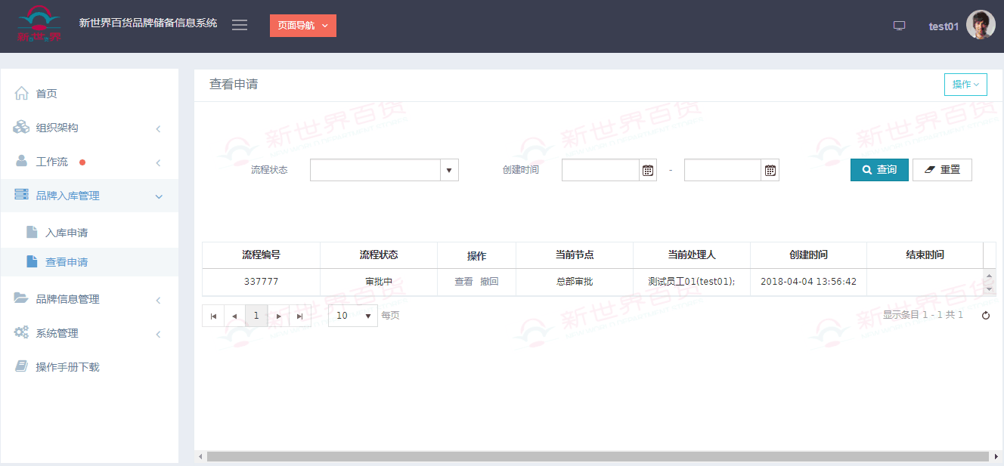

该页面可以查看，修改发起过的申请，输入查询条件，点击“查询”，显示所有满足要求的申请记录。
[字段说明]：
- 【流程编号】：当前流程的唯一标识。
- 【流程状态】：分为“审批中”， “撤回”，“已拒绝”， “已通过”四种状态。
- 【操作】：点击“查看”，可查看申请表单的详细信息，点击“撤回”，撤回处于“审批中”状态的申请。
- 【当前节点】：该申请当前所处的流程节点。
- 【当前处理人】：该申请当前对应的处理人。
- 【创建时间】：该申请的发起时间。
- 【结束时间】：该申请的结束时间。

查看、修改申请
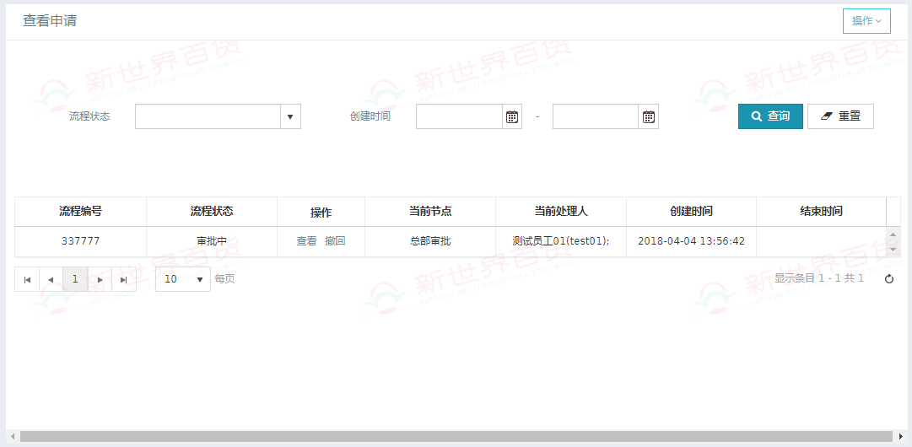

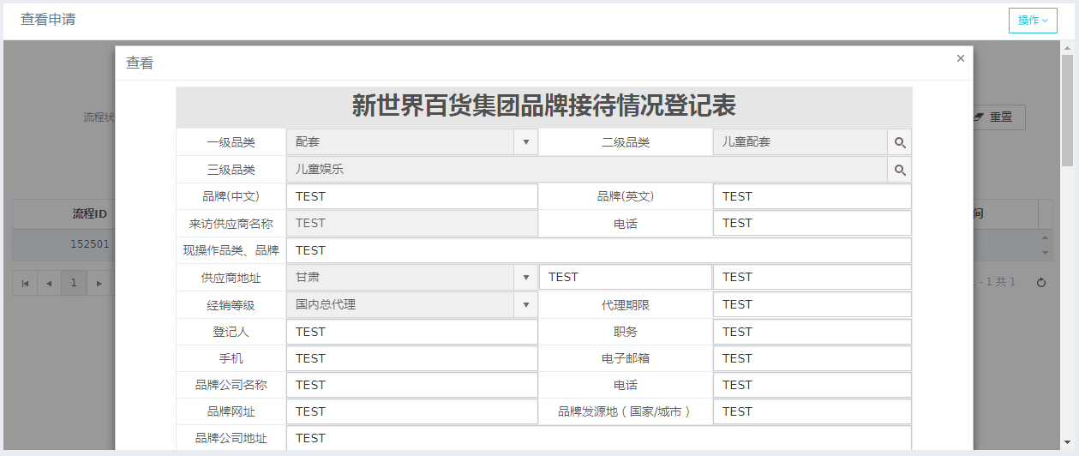
[注意]：
- 当申请处于“审批中”状态时，表单信息不能修改，如要修改，必须先撤回。
- 当申请处于“撤回”状态时，表单中的所有字段均可编辑，修改后会提交会重新发起申请。
- 当申请处于“已拒绝”状态时，表单中的所有字段均可编辑，修改后提交会重新发起申请。
- 当申请处于“已通过”状态时，表单中的所有字段均不可编辑。

第四章、品牌信息管理

第一节、功能简介

功能描述
此页面用于查看已入库的品牌信息。
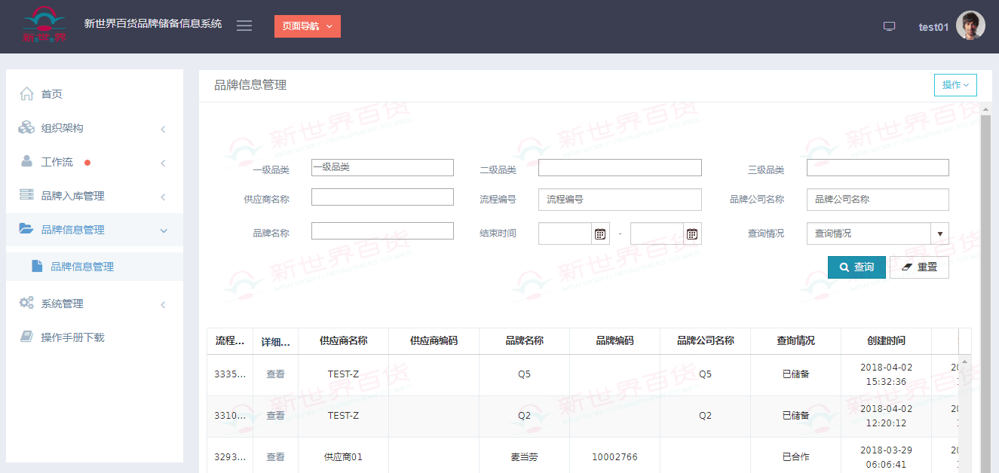

[字段说明]：
- 【流程编号】：当前流程的唯一标识。
- 【详细信息】：点击“查看”，可查看申请表单的详细信息。
- 【供应商名称】：供应商的名称。
- 【供应商编码】：供应商的编码，如未生成编码，显示为空。
- 【品牌名称】：品牌的名称。
- 【品牌编码】：品牌的编码，如未生成编码，显示为空。
- 【品牌公司名称】：品牌公司的名称。
- 【查询情况】：分为“未储备”，“已储备”，“已合作”三种状态。
- 【创建时间】：该申请的发起时间。
- 【结束时间】：该申请的结束时间。

第二节、操作说明

查询操作
查询页面设置了供应商名称、品牌名称、品牌公司名称等作为查询条件，填写查询条件后点击“查询”，即可查找到对应的申请记录。
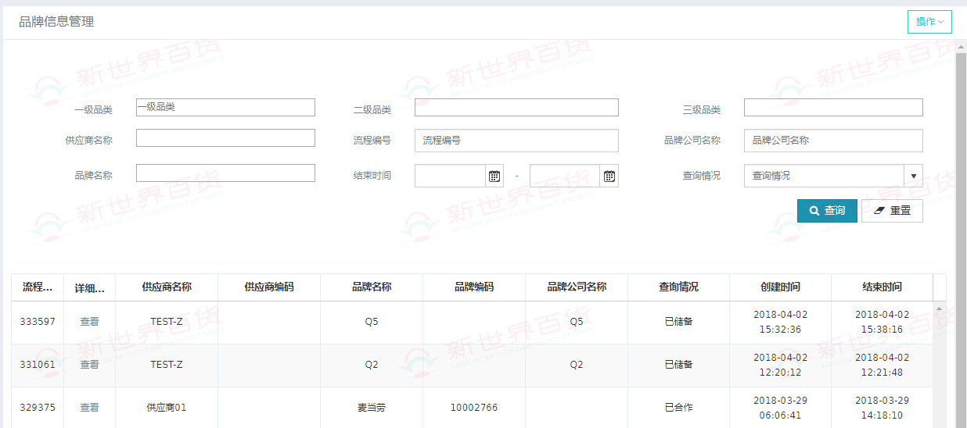

点击“查看”，可查看该条申请的详细信息。
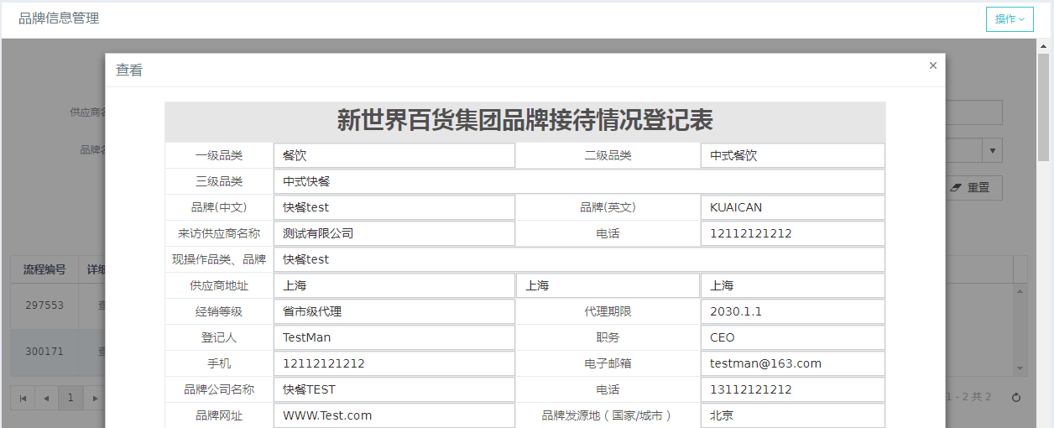

第五章、工作流

第一节、我的待办列表

功能描述
说明：
此页面可以查看需要当前登录用户处理的流程信息，包括流程状态、流程名称、当前处理人等，还可查看表单数据，历史审批记录等。

查看我的待办列表

[系统路径]：工作流 > 我的代办列表
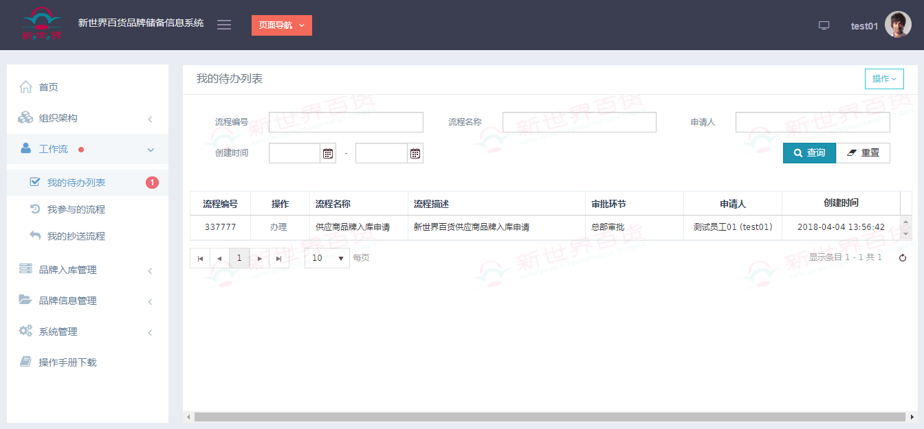

[字段说明]：
- 【流程编号】：当前流程的唯一标识。
- 【操作】：点击办理进行审批操作。
- 【流程名称】：流程定义时设置的名称。
- 【流程描述】：流程定义时设置的描述。
- 【审批环节】：流程定义中当前节点的名称。
- 【申请人】：当前流程的发起人。
- 【创建时间】：流程发起时间。

流程办理

    - 点击办理可以进行审批操作，以及查看表单数据，历史审批记录等

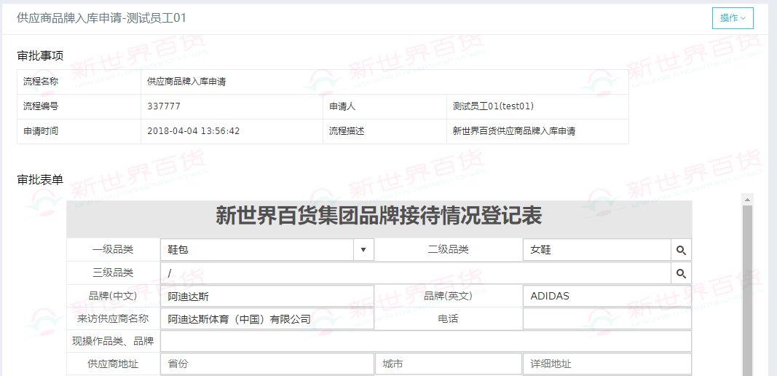

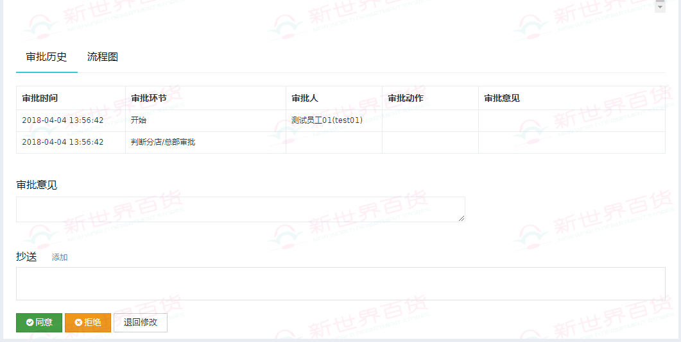

    - 字段说明
- 【审批事项】：是业务相关的一个表单页面，包括具体的工作流申请信息。
- 【审批历史】：在当前审批节点之前的审批历史，包括一些关键信息。
- 【审批意见】：上限300个字符。
- 【抄送】：可以将当前审批流程抄送给指定员工。这里根据门店来选择即可，只要是属于该门店的员工，通知邮件即可发送到指定门店的部门邮箱。
- 【审批动作】：包括同意、拒绝、退回修改。

第二节、我参与的流程

功能描述
说明：
此页面可以查看由当前登录用户发起或需要当前用户审批的所有流程的详细信息，包括流程状态、流程名称、当前处理人等，还可查看表单数据，历史审批记录等。

查看我参与的流程

[系统路径]：工作流 > 我参与的流程
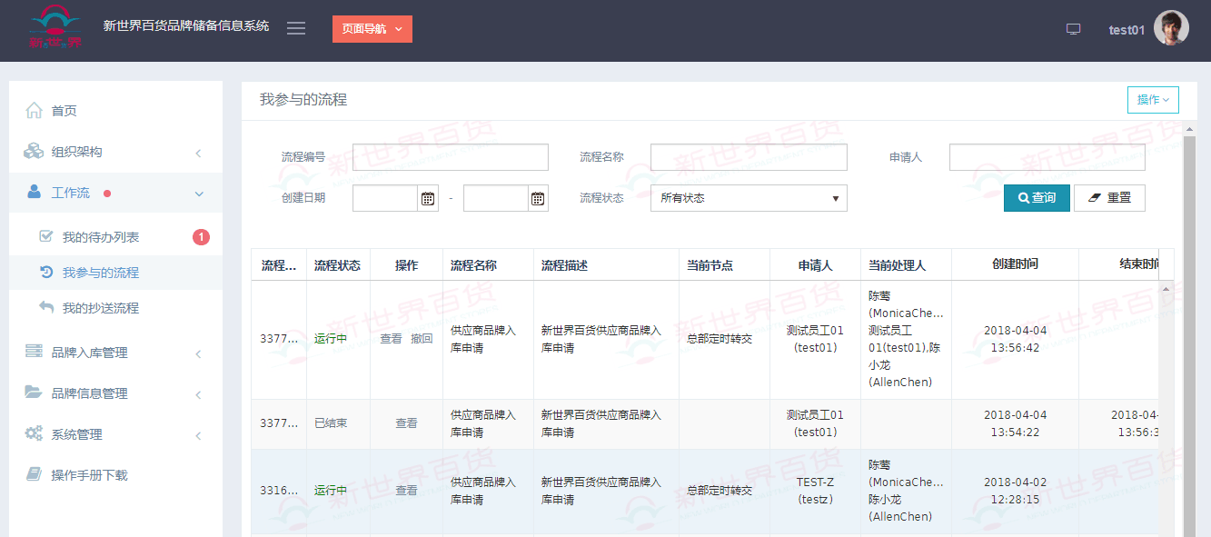

[字段说明]：
- 【流程编号】：当前流程的唯一标识。
- 【流程状态】：当前流程所处的状态。
- 【操作】：点击办理进行查看或撤回操作，如果该流程是由当前登录用户发起的，才可以撤回。
- 【流程名称】：流程定义时设置的名称。
- 【流程描述】：流程定义时设置的描述。
- 【当前节点】：流程定义中当前节点的名称。
- 【申请人】：当前流程的发起人。
- 【当前处理人】：流程定义中当前节点的处理人。
- 【创建时间】：流程发起时间。
- 【结束时间】：流程结束时间。

流程查看

    - 点击查看可以查看流程详情，包括表单数据，历史审批记录等

    - 字段说明
- 【审批事项】：是业务相关的一个表单页面，包括具体的工作流申请信息。
- 【审批历史】：在当前审批节点之前的审批历史，包括一些关键信息。
- 【流程图】：该流程的运行逻辑。

第三节、我的抄送流程

功能描述
说明：
此页面可以查看其他审批人抄送给当前登录用户的申请信息，包括流程状态、流程名称、当前处理人等，还可查看表单数据，历史审批记录等。

查看我的抄送流程

[系统路径]：工作流 > 我的抄送流程
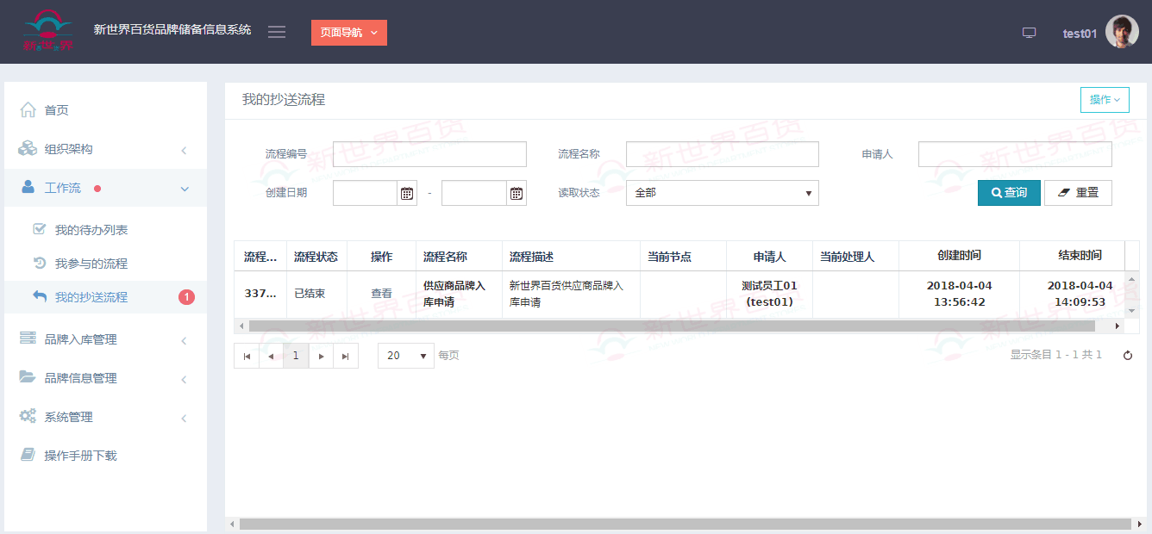

[字段说明]：
- 【流程编号】：当前流程的唯一标识。
- 【流程状态】：当前流程所处的状态。
- 【操作】：点击办理进行查看或撤回操作。
- 【流程名称】：流程定义时设置的名称。
- 【流程描述】：流程定义时设置的描述。
- 【当前节点】：流程定义中当前节点的名称。
- 【申请人】：当前流程的发起人。
- 【当前处理人】：流程定义中当前节点的处理人。
- 【创建时间】：流程发起时间。
- 【结束时间】：流程结束时间。

流程查看

    - 点击查看可以查看流程详情，包括表单数据，历史审批记录等

    - 字段说明
- 【审批事项】：是业务相关的一个表单页面，包括具体的工作流申请信息。
- 【审批历史】：在当前审批节点之前的审批历史，包括一些关键信息。
- 【流程图】：该流程的运行逻辑。

第六章、系统管理

第一节、用户管理

功能描述
说明：
管理员账户登陆以后可以对普通用户的账户进行管理。如下图所示。

新建用户

点击新建，输入相关用户信息，点击保存即可。 新用户的初始密码为123456，角色分配以及修改密码功能保存后才能进行设置。
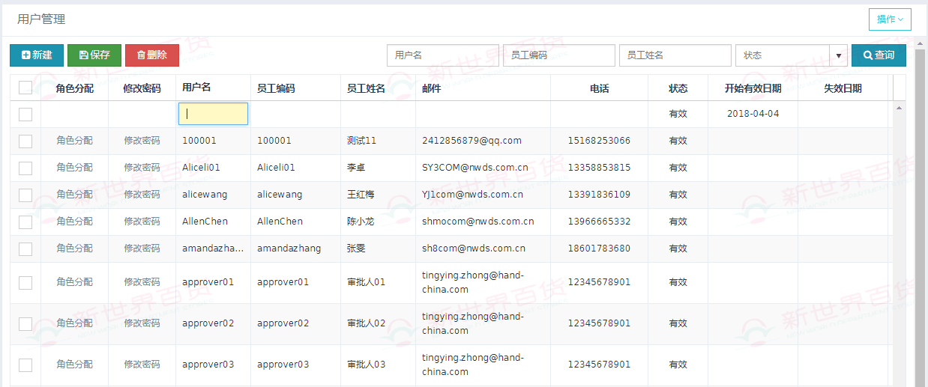

[字段说明]：
【用户名】：用户的唯一标识，默认是有意义的英文大写单词。
【员工编码】：关联该用户的员工编码。
【员工姓名】：关联该用户的员工姓名，由员工编码带出，不可编辑。
【邮件】：邮件地址，必须维护为员工对应门店或总部的部门邮箱。
【电话】：电话号码。
【状态】：用户当前状态，包括“有效”、“已锁定”、“过期”三种状态，其中有效状态的账户才能正常登陆。如果员工离职或调动，可以将其状态改为“过期”，该员工的账户就无法使用了。
【开始有效日期】：用户生效的日期，不填写默认用户即刻生效。
【失效日期】： 用户失效的日期，不填写默认用户永久有效。
【描述】：描述该用户的职能。

用户停用

选择已离职或调岗了的员工，将其状态改为“过期”，该员工就无法登录系统了。
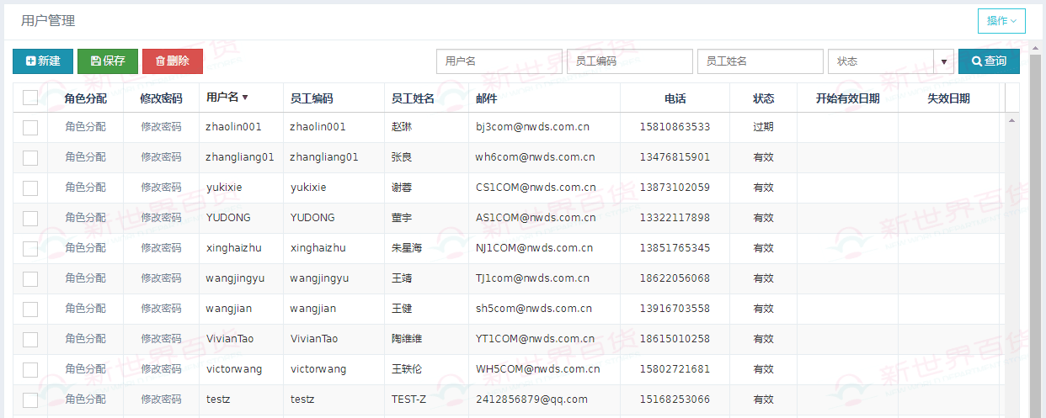

角色分配
角色分配功能，给用户分配不同的角色，如管理员等。 每个用户都应至少对应一个角色，否则无法正常登陆。
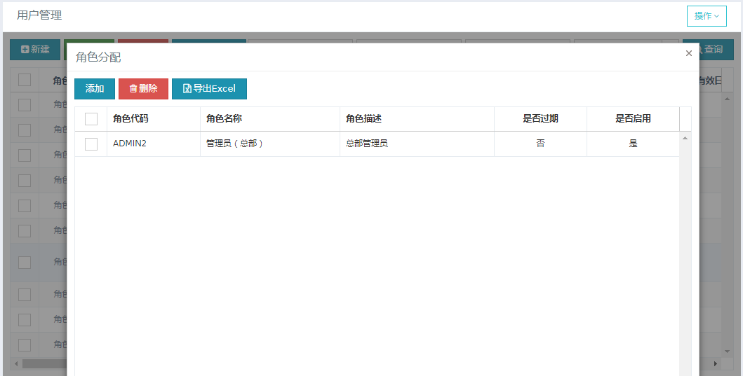

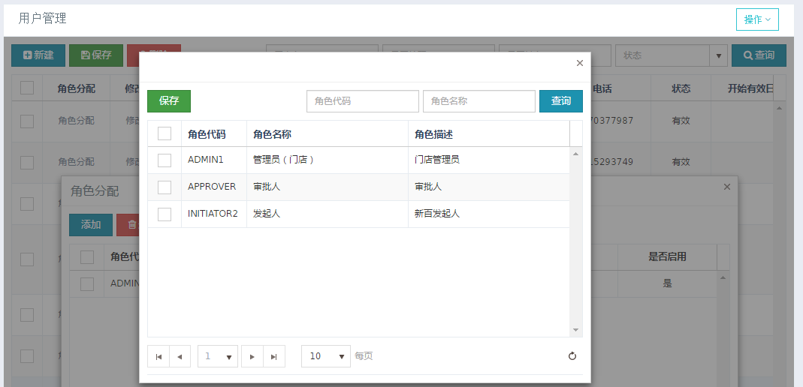

密码修改
点击“修改密码”，可以直接重置用户密码。 而普通用户在个人信息页面修改密码需要提供旧密码。
